毕业设计（论文）诚信声明书

本人声明：本人所提交的毕业论文《 G-PCC Trisoup点云几何信息编码优化 》是本人在指导教师指导下独立研究、写作的成果，论文中所引用他人的无论以何种方式发布的文字、研究成果，均在论文中加以说明；有关教师、同学和其他人员对本文的写作、修订提出过并为我在论文中加以采纳的意见、建议，均已在我的致谢辞中加以说明并深致谢意。
本论文和资料若有不实之处，本人承担一切相关责任。

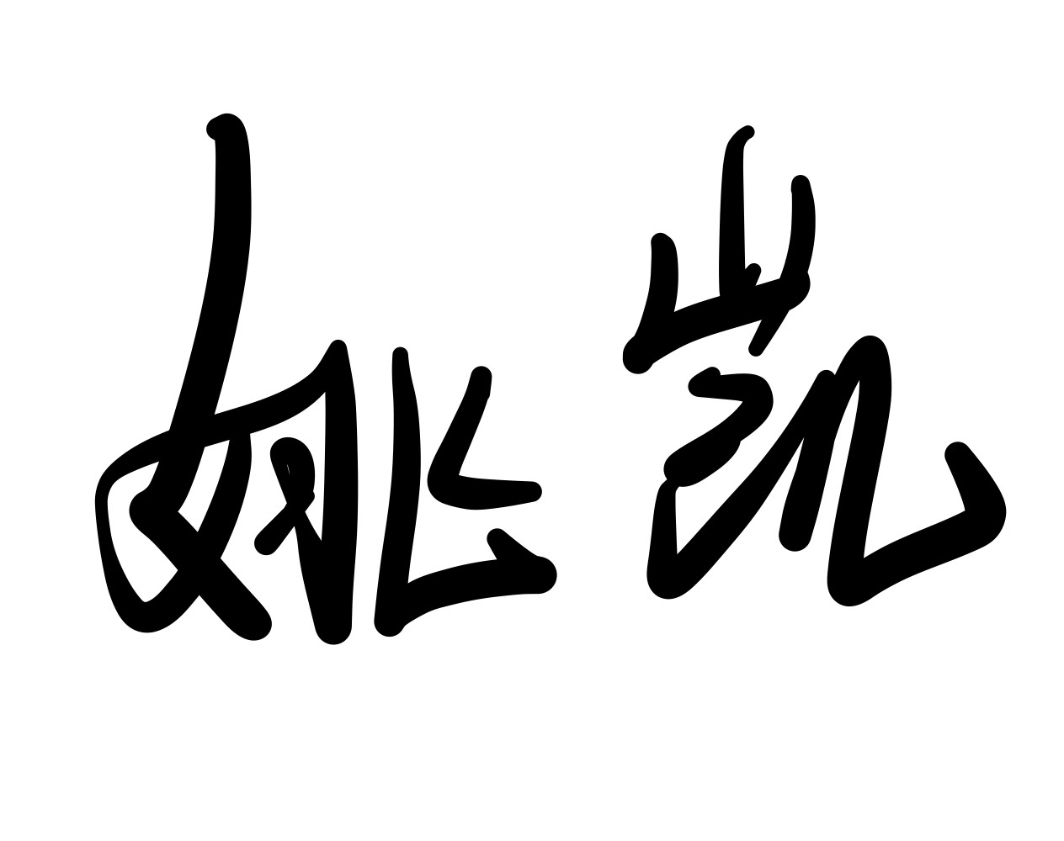
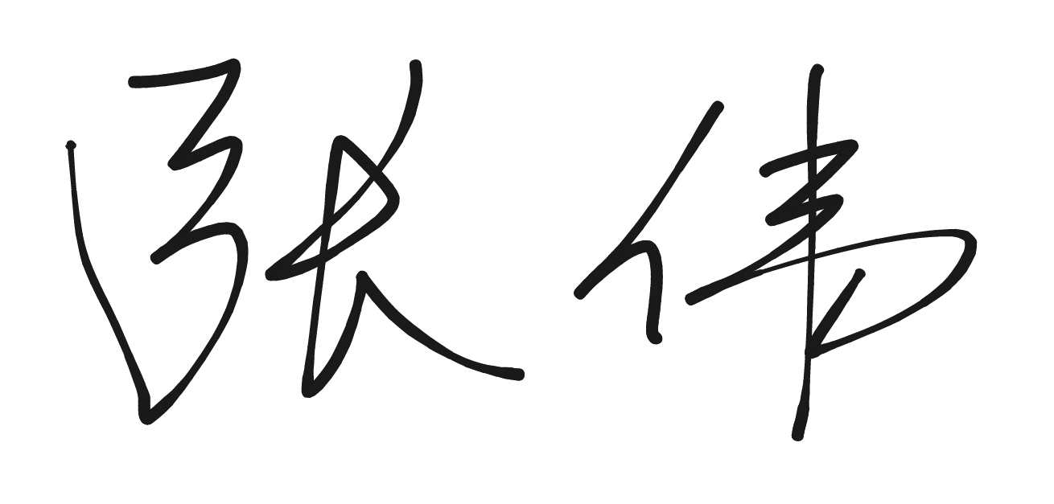
论文作者： （签字） 时间：2023年 5 月20日
指导教师已阅： （签字） 时间：2023年 5 月20日

